ДОКЛАД-ПУТЕВОДИТЕЛЬ К ИМИТАЦИОННОЙ МОДЕЛИ ЭКОПЛАТФОРМЫ ПРОМЫШЛЕННОГО КОМПЛЕКСА г. НЕВИННОМЫССКА
Текст выступления аспиранта К.Г. Гладкова перед экспертной комиссией (15–20 минут) с подсказками к экрану симулятора, версия 5.0
Ставрополь, 2026

Как пользоваться путеводителем
Путеводитель состоит из двух слоёв. Обычным шрифтом набран текст, который произносится перед комиссией. Курсивом в квадратных скобках даны подсказки: что открыть или нажать в симуляторе в этот момент. Рисунки — снимки экрана версии 5.0 от 24.10.2026; по ним удобно заранее сверить, совпадает ли изображение на проекторе с тем, о чём идёт речь.
Перед выступлением откройте файл «Симулятор_Экоплатформа_Невинномысск.html» двойным щелчком: он работает в браузере без интернета. Онлайн-копия размещена на GitHub Pages, но полагаться на сеть в аудитории не стоит. Кнопкой «A+» поднимите масштаб до 110–125 %, чтобы подписи читались с задних рядов. Режим вверху должен стоять в положении «Учёный совет». Клавиша F скрывает и возвращает боковые колонки, стрелки ← и → переключают соседние тезисы.
Полный текст рассчитан примерно на 19 минут при темпе 120–130 слов в минуту. Распределение времени приведено в таблице 1; если комиссия ограничит выступление 15 минутами, разделы, помеченные знаком «сокр.», сводятся к одной-двум фразам.
Таблица 1
Хронометраж выступления
№ | Часть доклада | Экран симулятора | Мин.
1 | Обращение и назначение модели | Паспорт модели | 1,0
2 | Первая страница: паспорт, самопроверка, критерии научности | Паспорт модели | 2,0
3 | Навигация: генезис, объект, проблемы, «Мост» | Г6, О1, Мост | 2,0
4 | Устройство страницы тезиса; тезис Н1 | Н1 | 2,5
5 | Тезисы Н2 и Н3 (сокр.) | Н2, Н3 | 2,0
6 | Тезис Н4 и ретропрогноз | Н4, Ретропрогноз | 2,5
7 | Тезисы Н5 и Н6 | Н5, Н6 | 2,5
8 | Лаборатория: четыре вкладки (сокр.) | Симуляция, Двухуровневая модель, Бенефициары | 2,5
9 | Режим «Правительство территории» | Правительство | 1,0
10 | Заключение | Паспорт модели | 1,0
 | Итого |  | 19,0

Из таблицы 1 видно, что почти половина времени отведена страницам тезисов Н1–Н6: именно они связывают модель с положениями, выносимыми на защиту. Сокращать имеет смысл Лабораторию и тезисы Н2–Н3, а не паспорт и ретропрогноз, потому что последние отвечают на первый вопрос комиссии — почему модели можно доверять.
Как соотносятся метки симулятора с положениями на защиту
В симуляторе элементы новизны обозначены Н1–Н6, а на защиту вынесено пять положений, утверждённых 24.10.2026. Нумерация не совпадает, и на это легко попасться при вопросах. Соответствие, которого нужно держаться в докладе, приведено в таблице 2 (по таблице 1 документа «Научная новизна и положения, выносимые на защиту»).
Таблица 2
Соответствие экранов симулятора положениям, выносимым на защиту
Положение | Содержание (кратко) | Экраны симулятора
1 | Дефицит симбиоза вызван отсутствием институтов измерения и распределения эффекта; признаки экоплатформы | Генезис Г1–Г6, паспорт модели
2 | Эффект относительно состояния «без платформы»; симбиотический дивиденд | Вкладка «Симуляция», схемы А/Б/В
3 | Двухуровневая модель равновесной связности, цена закрытия разрыва, риск остановки якоря | Н1, Н2, Н3
4 | Порог окупаемости C_{min}, информационный барьер, сравнение механизмов | Н4, Н5, «Ретропрогноз»
5 | Баланс бенефициаров, замещение платы за НВОС, дорожная карта | Н6, режим «Правительство территории»

Таблица 2 подсказывает формулировку на случай вопроса «почему тезисов шесть, а положений пять»: метки Н1–Н6 относятся к главе 3 и группируются в третье, четвёртое и пятое положения, а первые два положения опираются на главы 1–2 и отражены в генезисе и вкладке «Симуляция». После перенумерации в следующей версии симулятора метки совпадут с положениями.

1. Обращение и назначение модели
[Экран: открыт «Паспорт модели», режим «Учёный совет».]
Уважаемый председатель, уважаемые члены экспертной комиссии, коллеги! Вашему вниманию представляется имитационная модель экоплатформы промышленного комплекса города Невинномысска. Модель разработана к диссертации «Формирование экосистемы устойчивого развития промышленного комплекса региона» по специальности 5.2.3 «Региональная и отраслевая экономика».
Сразу оговорю главное. Экоплатформы в Невинномысске пока нет, и модель не изображает её работу. Задача у неё другая: проверить положения, выносимые на защиту, на данных, откалиброванных по открытой отчётности и предприятиям-аналогам, и сформулировать прогнозы, которые после запуска платформы можно будет подтвердить или опровергнуть. Модель работает в браузере, без установки и без интернета. Всё, что вы увидите на экране, считается теми же функциями, по которым построены таблицы второй и третьей глав.

2. Первая страница: паспорт модели
На первой странице вы можете увидеть паспорт модели. Экран разделён на три зоны, и к каждой я ещё вернусь.
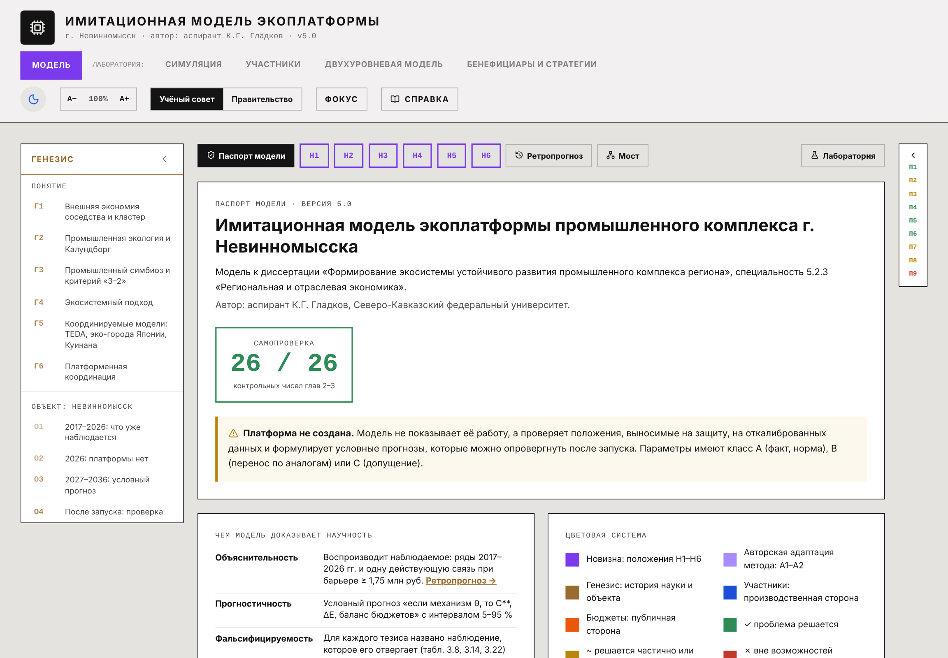
Рисунок 1 – Первая страница симулятора: паспорт модели, версия 5.0
Слева на рисунке 1 расположена колонка «Генезис» — путь научной мысли и история объекта. В центре — паспорт и переключатели тезисов Н1–Н6. Справа узкая колонка с девятью проблемами территории. Жёлтая плашка в центре повторяет оговорку, с которой я начал: платформа не создана.
Обратите внимание на классы данных. Каждый параметр модели помечен буквой. Класс A — факт или правовая норма, например ставка платы за негативное воздействие на окружающую среду. Класс B — величина, перенесённая с предприятий-аналогов; так получены закрытые параметры «Невинномысского Азота». Класс C — допущение, которое после запуска заменяется фактическим значением. На графиках классы различаются начертанием: сплошная линия, пунктир, точки. Цвет нигде не несёт смысла в одиночку.
Зелёная рамка «Самопроверка 26 из 26» — контроль соответствия модели тексту диссертации. При каждом открытии модель заново рассчитывает 26 контрольных чисел второй и третьей глав и сравнивает их с напечатанными.
[Экран: прокрутить паспорт вниз до таблицы самопроверки.]
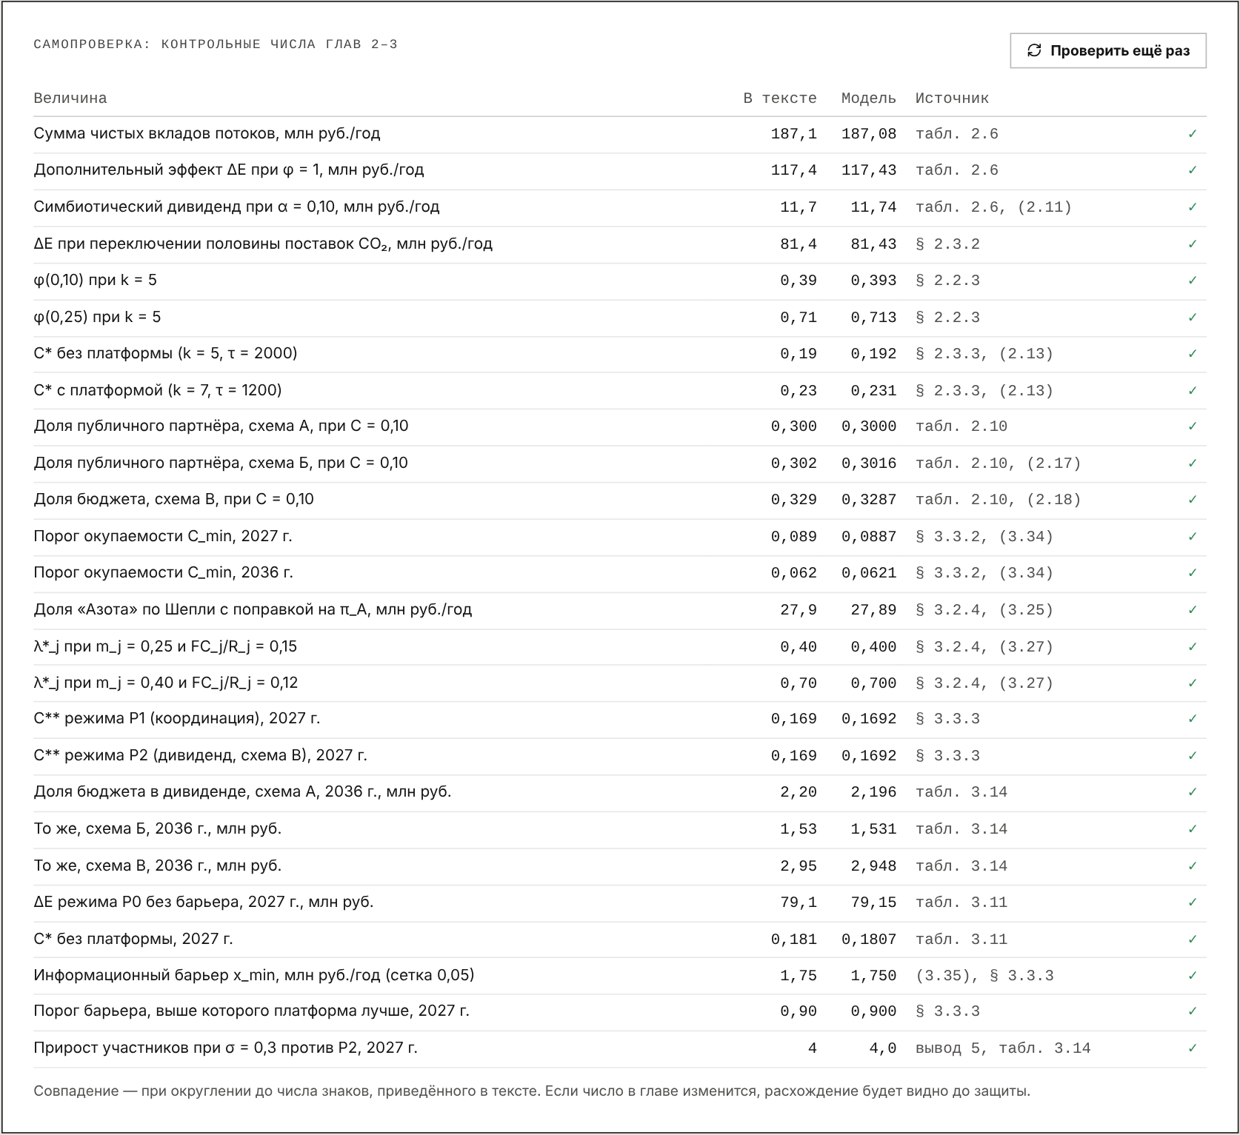
Рисунок 2 – Таблица самопроверки: контрольные числа глав 2–3, значение в тексте и в модели
Возьмём из рисунка 2 первые строки. Сумма чистых вкладов потоков: в тексте 187,1 млн руб. в год, модель даёт 187,08. Оптимальная связность без платформы: 0,19 в тексте против 0,192 в расчёте. Совпадение проверяется при округлении до того числа знаков, которое приведено в главе. Стоит изменить число в тексте — расхождение появится в этой таблице ещё до защиты.
Рядом размещён блок «Чем модель доказывает научность». Он отвечает на вопрос, который обычно задают имитационным моделям: что в них, кроме красивых графиков.
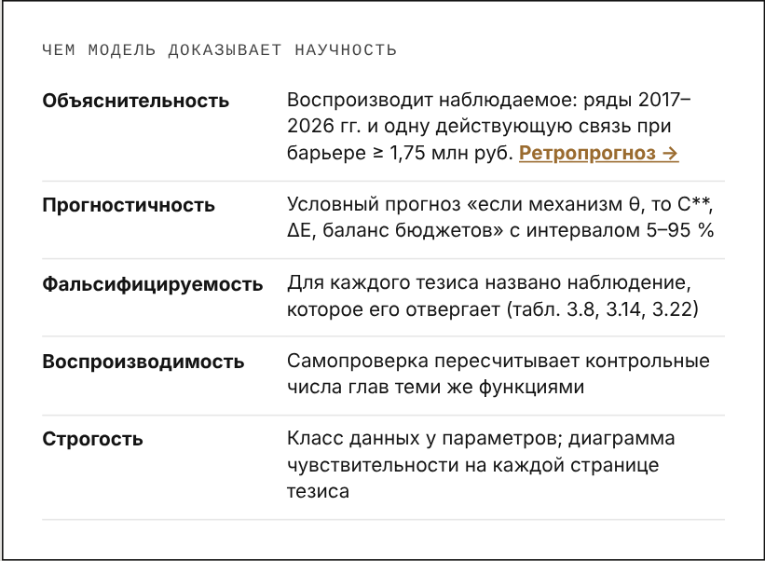
Рисунок 3 – Блок «Чем модель доказывает научность»
Рисунок 3 сводит пять требований к одной строке каждое. Объяснительность: модель воспроизводит то, что уже наблюдалось в 2017–2026 годах. Прогностичность: прогноз условный — «если выбран механизм θ, то связность, эффект и баланс бюджетов окажутся в таких-то интервалах». Фальсифицируемость: у каждого тезиса названо наблюдение, которое его отвергнет. Воспроизводимость обеспечивает самопроверка. Строгость — класс данных у параметров и диаграмма чувствительности на каждой странице тезиса.

3. Навигация: генезис, объект, проблемы территории
Верхняя часть левой колонки, ступени Г1–Г6, показывает, как в науке складывалось понятие экоплатформы: от внешней экономии соседства и кластера через промышленную экологию и опыт Калундборга, критерий промышленного симбиоза «3–2», экосистемный подход и координируемые модели — TEDA, эко-города Японии, Куинана — к платформенной координации.
[Экран: щёлкнуть Г6 в левой колонке.]
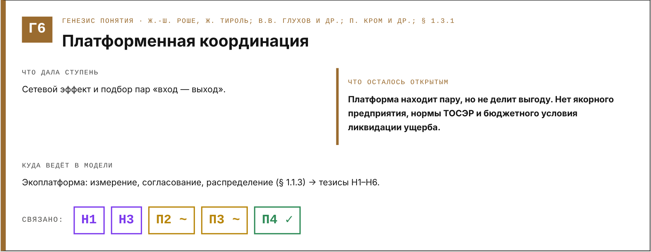
Рисунок 4 – Карточка ступени генезиса Г6 «Платформенная координация»
Каждая карточка, как на рисунке 4, отвечает на три вопроса: что дала ступень, что осталось открытым и куда это ведёт в модели. У последней ступени открытым осталось главное. Платформа находит пару «вход — выход», но не делит выгоду, а в известных постановках нет якорного предприятия, нормы режима ТОСЭР и бюджетного условия ликвидации ущерба. Эти три пробела и закрываются авторскими тезисами.
Нижняя часть колонки, О1–О4, — история самого объекта.
[Экран: щёлкнуть О1.]
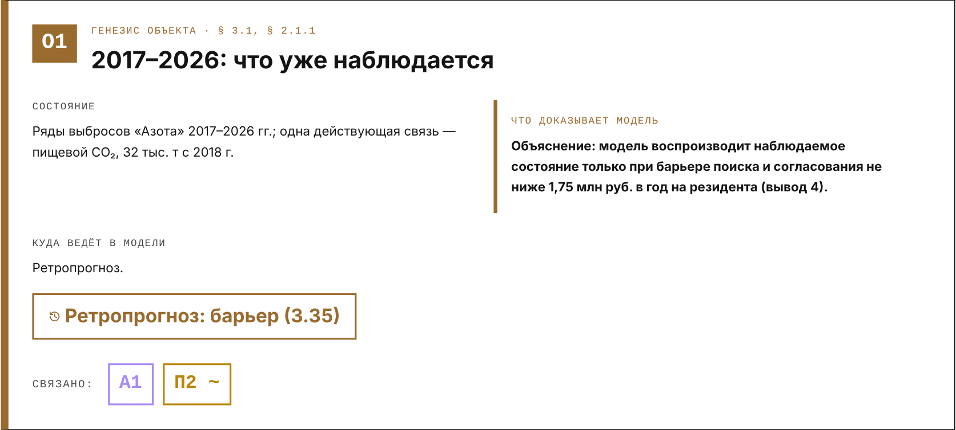
Рисунок 5 – Карточка объекта О1 «2017–2026: что уже наблюдается»
На рисунке 5 зафиксировано исходное состояние: ряды выбросов «Азота» за 2017–2026 годы и единственная действующая межзаводская связь — поставка пищевого CO₂, 32 тыс. т в год с 2018 года. Карточка О2 описывает 2026 год: 52 резидента ТОСЭР при индексной связности 0,03–0,05. О3 — условный прогноз до 2036 года по режимам работы платформы. О4 — проверка после запуска: синтетический контроль по моногородам с ТОР и разность разностей по резидентам.
Правая колонка — девять проблем территории, П1–П9. Галочка означает, что проблема решается, тильда — решается частично или при условии, крестик — лежит вне возможностей платформы. Крестиком честно помечена декарбонизация якоря.
[Экран: нажать «Мост» в верхнем ряду кнопок.]
Связи между тремя уровнями собраны на странице «Мост».
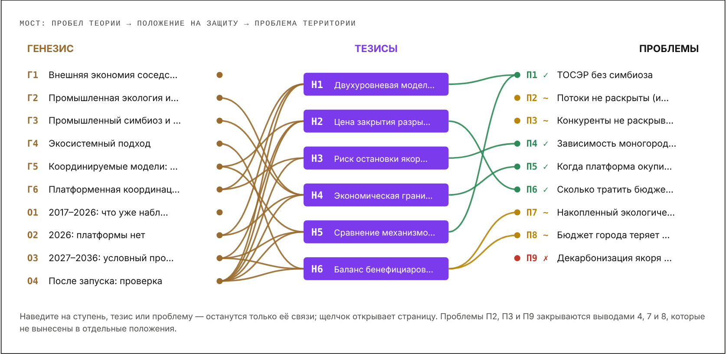
Рисунок 6 – Страница «Мост»: ступени генезиса — тезисы — проблемы территории
По рисунку 6 видно, что каждый тезис опирается хотя бы на одну ступень генезиса и закрывает хотя бы одну проблему. При наведении курсора остаются только связи выбранного элемента. Проблемы П2, П3 и П9 закрываются выводами 4, 7 и 8, которые не вынесены в отдельные положения.

4. Устройство страницы тезиса. Тезис Н1
Метки Н1–Н6 — элементы научной новизны третьей главы; на них основаны третье, четвёртое и пятое положения, выносимые на защиту. Все шесть страниц построены одинаково, из семи блоков: формулировка; что было известно и в чём авторский вклад; механизм с формулами и их номерами по тексту; эксперимент с ползунками; результат с интервалом; устойчивость к допущениям; условие опровержения.
[Экран: нажать Н1.]
Тезис Н1 — двухуровневая модель равновесной связности экосистемы с якорным предприятием. На нижнем уровне резидент решает, вступать ли в обмен, и учитывает норму режима ТОСЭР: продажи градообразующей организации не должны превышать половины выручки инвестиционного проекта. На верхнем уровне оператор и публичный партнёр выбирают механизм поддержки, а выбор ограничен бюджетным условием ликвидации накопленного ущерба. Равновесная связность определяется как наименьшая неподвижная точка отображения связности:
$C^{∗∗} = \min\left\{C ∈ \left[0; 1\right] : C = Γ\left(C; θ\right)\right\}$ (1)
где C** – равновесная связность экосистемы (доля реализованных связей); C – связность, по которой ищется неподвижная точка; Γ(C; θ) – отображение связности, то есть доля резидентов, для которых участие выгодно при связности C (формула (3.17) диссертации); θ – вектор параметров механизма верхнего уровня (доля дивиденда α, компенсация затрат подключения σ, внешний источник и др.). В тексте диссертации – формула (3.18).
Иерархическая постановка сама по себе известна: это игра Штакельберга, применявшаяся к эко-индустриальным паркам. Новое здесь в том, что в неё встроены якорь, норма ТОСЭР и бюджетное условие, а правило дивиденда скорректировано так, чтобы отображение Γ не убывало. Тогда равновесие существует по теореме Тарского.
Блок эксперимента позволяет увидеть, как устроено равновесие.
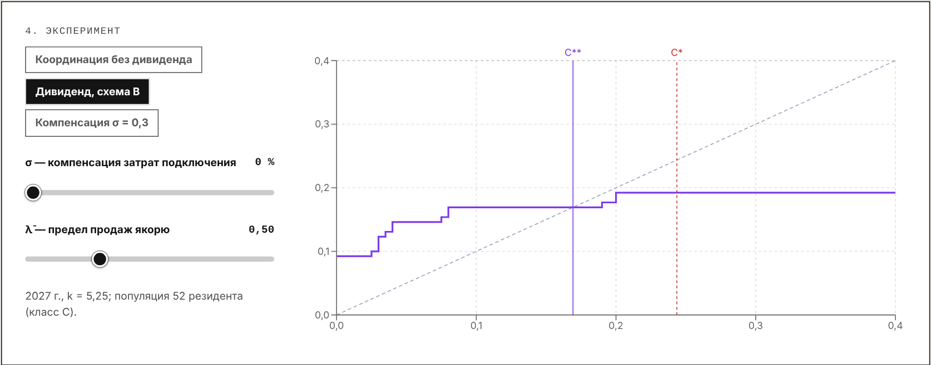
Рисунок 7 – Тезис Н1: отображение связности Γ и равновесная точка C**, 2027 г.
На рисунке 7 ступенчатая линия — отображение Γ, пунктирная диагональ — биссектриса. Точка C** лежит на первом их пересечении, вертикаль C* отмечает оптимум. Для 2027 года модель даёт C** = 0,169 при оптимальной связности 0,244. В равновесии участвуют 13 резидентов из 52, разрыв составляет 0,074. Если сдвинуть ползунок компенсации σ, ступенчатая линия поднимается и равновесие смещается вправо.
Результат приводится с интервалом: по 300 испытаниям в браузере равновесная связность лежит в пределах 0,162–0,200. В тексте диссертации дано точечное значение, а интервал — это расчёт модели, что на экране оговорено.
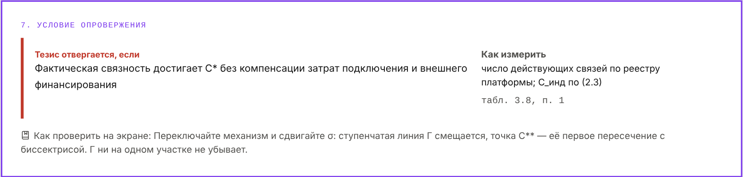
Рисунок 8 – Тезис Н1: условие опровержения
Нижний блок страницы, показанный на рисунке 8, формулирует, при каком наблюдении тезис отвергается: если фактическая связность дойдёт до оптимальной без компенсации затрат подключения и без внешнего финансирования. Проверяется это по реестру платформы.

5. Тезисы Н2 и Н3
[Экран: стрелка → или кнопка Н2.]
Тезис Н2 даёт разрыву связности денежную меру. Это минимальные затраты механизма Z_{min}, при которых равновесие доходит до заданного уровня. Отсюда целевая связность Ĉ — точка, где чистый результат сети за вычетом этих затрат максимален.
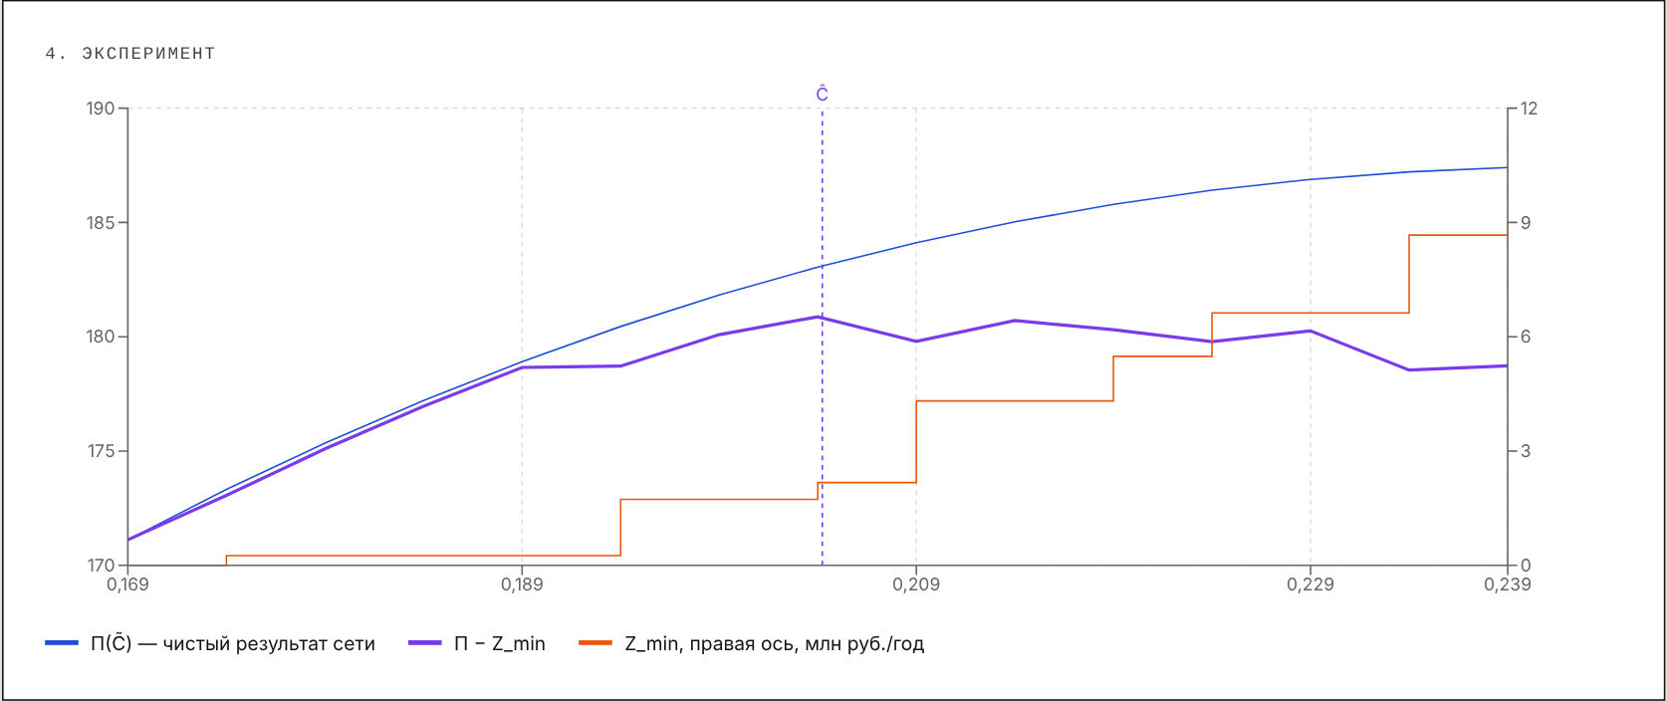
Рисунок 9 – Тезис Н2: чистый результат сети Π, цена закрытия разрыва Z_{min} и целевая связность Ĉ
Максимум разности на рисунке 9 приходится на Ĉ = 0,204, то есть ниже оптимума 0,244. Полное закрытие разрыва обошлось бы в 8,67 млн руб. в год. Последние связи стоят бюджету дороже, чем приносят сети, и добиваться оптимума любой ценой не нужно. В постановке второй главы такой вывод получить было нельзя.
[Экран: Н3.]
Тезис Н3 касается риска остановки якоря. Вектор Шепли скорректирован на вероятность простоя «Азота»; мода этой вероятности, 0,05, перенесена с аналогов и имеет класс B. С поправкой доля «Азота» в эффекте снижается с 29,4 до 27,9 млн руб. в год, выигрывают участники с резервными связями. Вторая часть тезиса — критическая доля зависимости резидента от продаж якорю.
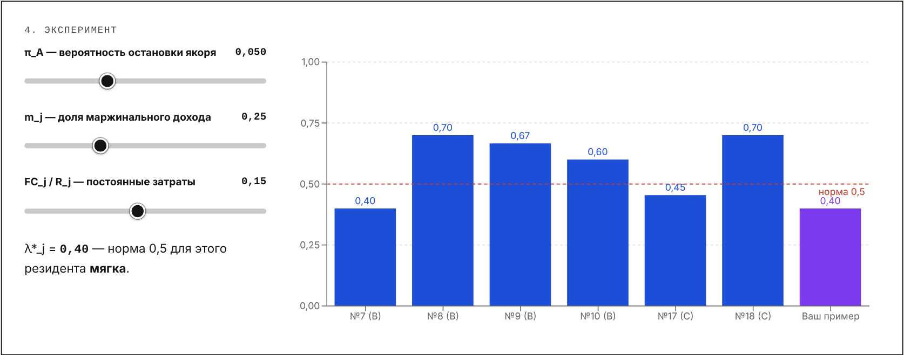
Рисунок 10 – Тезис Н3: критическая доля зависимости λ*ⱼ резидентов-поставщиков и норма ТОСЭР 0,5
На рисунке 10 столбики показывают критическую долю для шести поставщиков якоря, горизонталь — норму 0,5. У резидента с маржинальностью 0,25 и долей постоянных затрат 0,15 критическая доля равна 0,40, и норма для него мягка. При маржинальности 0,40 она поднимается до 0,70, и та же норма становится жёсткой. У пяти поставщиков из шести критическая доля лежит вне интервала 0,45–0,55. Практический вывод: обмен, где якорь выступает покупателем, следует сразу проектировать со вторым покупателем.

6. Тезис Н4 и ретропрогноз
[Экран: Н4.]
Тезис Н4 — экономическая граница между переходным и экосистемным состояниями. Во второй главе пороги 5 и 15 % связности были заданы сценарно. В модели граница выведена: постоянные затраты платформы не умножаются на коэффициент синергии, поэтому существует порог, ниже которого эффект отрицателен при любом распределении:
$C_{min}\left(t\right) = − \frac{1}{k_{t}}·\ln\left(1 − \frac{Z_{пл}}{\sum_{f}{E_{f}}}\right)$ (2)
где C_{min}(t) – порог окупаемости платформы в году t; k_{t} – коэффициент реализации синергии, зависящий от институциональной среды; Z_{пл} – постоянные затраты платформы, млн руб. в год; E_{f} – чистый вклад потока f (тепло, CO₂, вторсырьё, отходы), млн руб. в год; суммирование ведётся по всем потокам. В тексте диссертации – формула (3.34).
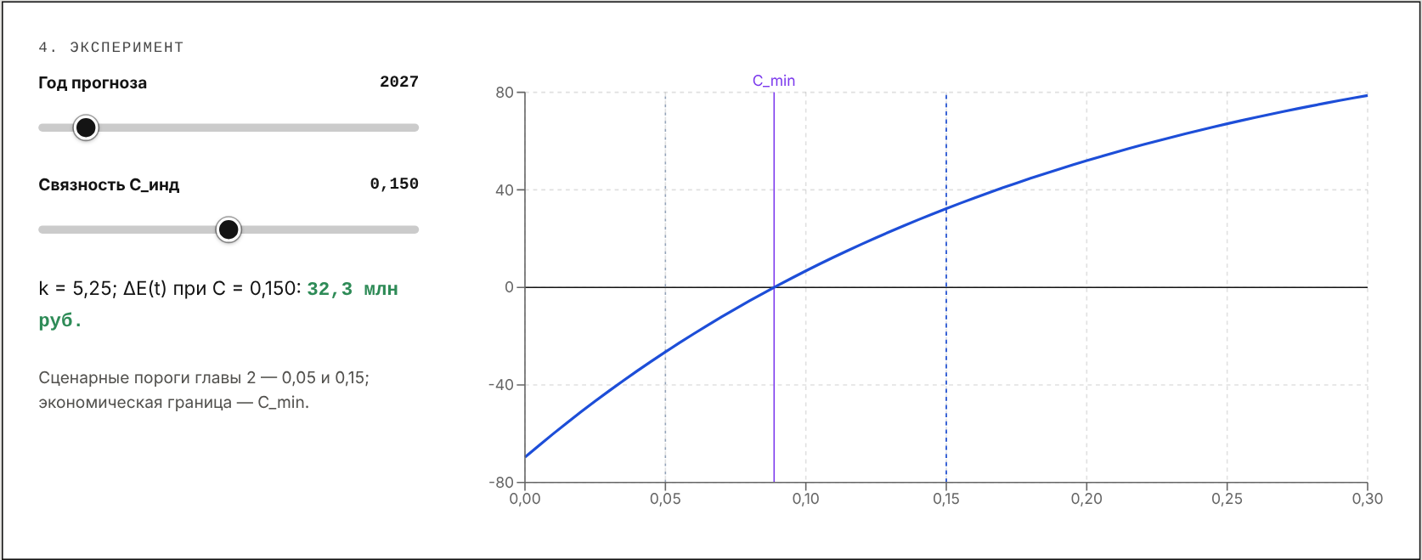
Рисунок 11 – Тезис Н4: дополнительный эффект ΔE(t) в зависимости от связности и порог C_{min}
На рисунке 11 кривая эффекта пересекает ноль ровно в точке C_{min}. В 2027 году порог равен 0,089, к 2036 году снижается до 0,062 по мере роста коэффициента k. Тезис будет отвергнут, если через два года после запуска связность останется ниже C_{min} или если при связности выше порога аудит покажет отрицательный эффект.
[Экран: нажать «Ретропрогноз».]
Любая модель сначала должна объяснить то, что уже произошло. За 2017–2026 годы в Невинномысске возникла одна межзаводская связь, хотя состав предприятий для симбиоза благоприятный. Почему так мало? Модель режима без платформы дополнена информационным барьером x — затратами резидента на поиск партнёра и проверку его данных — и решает обратную задачу: при каком барьере равновесная связность опускается до наблюдаемой, одной связи из 130 возможных пар.
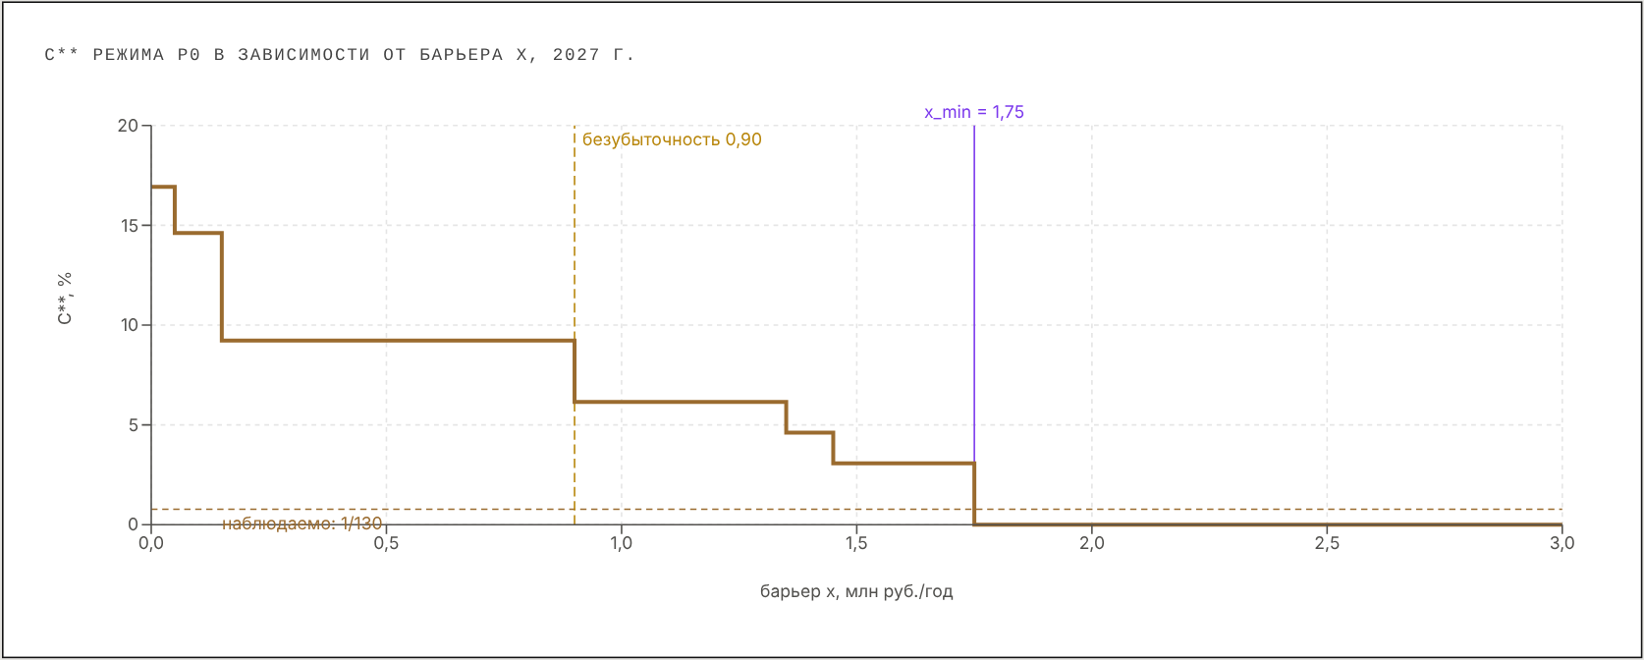
Рисунок 12 – Ретропрогноз: равновесная связность режима без платформы в зависимости от информационного барьера x
Ответ виден на рисунке 12: барьер должен быть не ниже 1,75 млн руб. в год на резидента (точное значение 1,704; на сетке с шагом 0,05 — 1,75). Левая вертикаль — порог 0,90 млн руб.: при барьере выше него платформа даёт больший эффект, чем двусторонние сделки. Объяснение тоже фальсифицируемо. Если обследование покажет, что резиденты тратят на поиск и согласование договора заметно меньше 1 млн руб. в год, а обмены всё равно не начинаются, причина лежит вне информационного барьера, и вклад платформы придётся пересматривать.

7. Тезисы Н5 и Н6
[Экран: Н5.]
Тезис Н5 сравнивает механизмы поддержки по одному критерию — общественному выигрышу в равновесии, а не при заранее заданной связности:
$W\left(θ\right) = Π\left(C^{∗∗}\left(θ\right)\right) − Z\left(θ\right)$ (3)
где W(θ) – общественный выигрыш при механизме θ, млн руб. в год; Π(C**(θ)) – чистый результат сети при равновесной связности, которую обеспечивает механизм; Z(θ) – бюджетные затраты механизма. В тексте диссертации – формула (3.20).
Устойчивость выбора проверяется методом Монте-Карло: в каждом испытании случайно возмущаются выигрыши и затраты резидентов, коэффициент k, вклады потоков и затраты платформы.
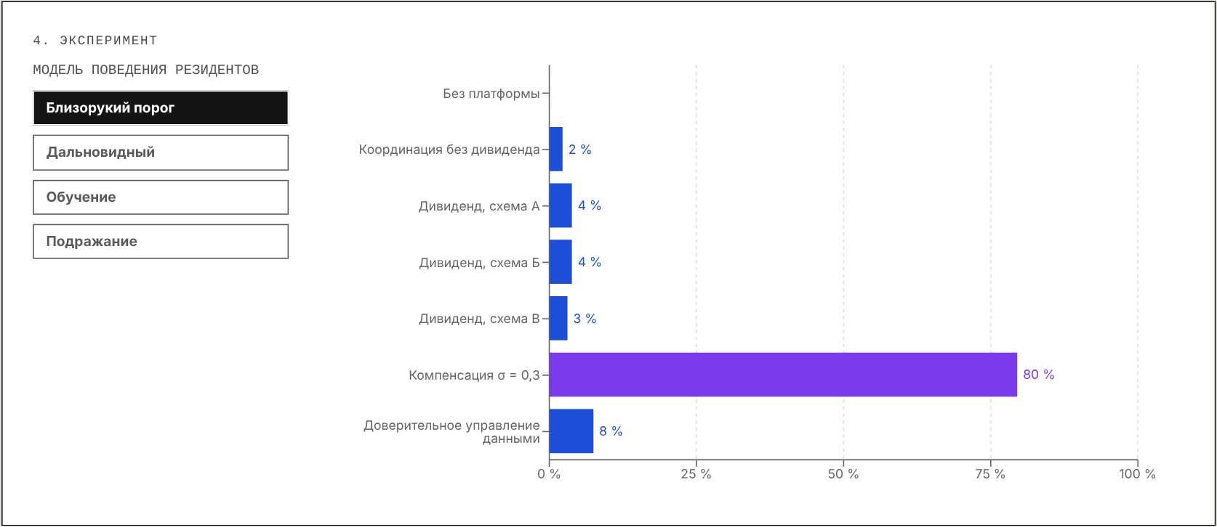
Рисунок 13 – Тезис Н5: доля испытаний Монте-Карло, в которых механизм даёт наибольший общественный выигрыш
На рисунке 13 компенсация 30 % затрат подключения лидирует в подавляющей доле испытаний, а три схемы дивиденда вместе — в 11–16 %. В третьей главе тот же эксперимент выполнен на 1000 испытаниях при четырёх моделях поведения резидентов, и компенсация оказывается лучшей в 54–81 % из них. Она добавляет четырёх участников при бюджетных затратах около 2,6 млн руб. в год. Дивиденд на участие почти не влияет: не более двух резидентов, и только если резиденты дальновидны или обучаются.
Одно уточнение, чтобы не возникло путаницы. В браузере для скорости выполняется 200 испытаний. Оценка рисков в параграфе 3.3.4 — 5000 испытаний на каждый из пяти сценариев — это другой эксперимент: там механизм фиксирован и меняются опасности, здесь наоборот.
[Экран: Н6.]
Последний тезис — баланс бенефициаров и источник ликвидации накопленного ущерба.
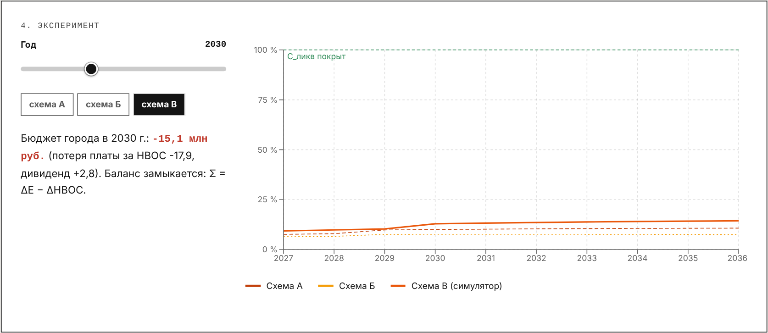
Рисунок 14 – Тезис Н6: покрытие потребности в ликвидации ущерба долей бюджета в дивиденде, схемы А, Б, В
Рисунок 14 показывает, что доля бюджета в дивиденде покрывает потребность в ликвидации ущерба в 2030 году лишь на 12,9 %. При потребности 17,5 млн руб. от внешнего источника нужно 87 %, а по всем сочетаниям параметров — 86–91 %. Главный проигравший — бюджет города: в 2030 году он теряет 17,9 млн руб. платы за НВОС, получает 2,8 млн руб. дивиденда и остаётся с минусом 15,1 млн руб. Плата за НВОС с 2022 года направляется на ликвидацию накопленного вреда, поэтому механизм обязан её замещать.

8. Лаборатория
Положения проверяются на отдельных страницах, но все параметры собраны в Лаборатории. В ней четыре вкладки.
[Экран: нажать «Лаборатория» или вкладку «Симуляция» в верхней строке.]
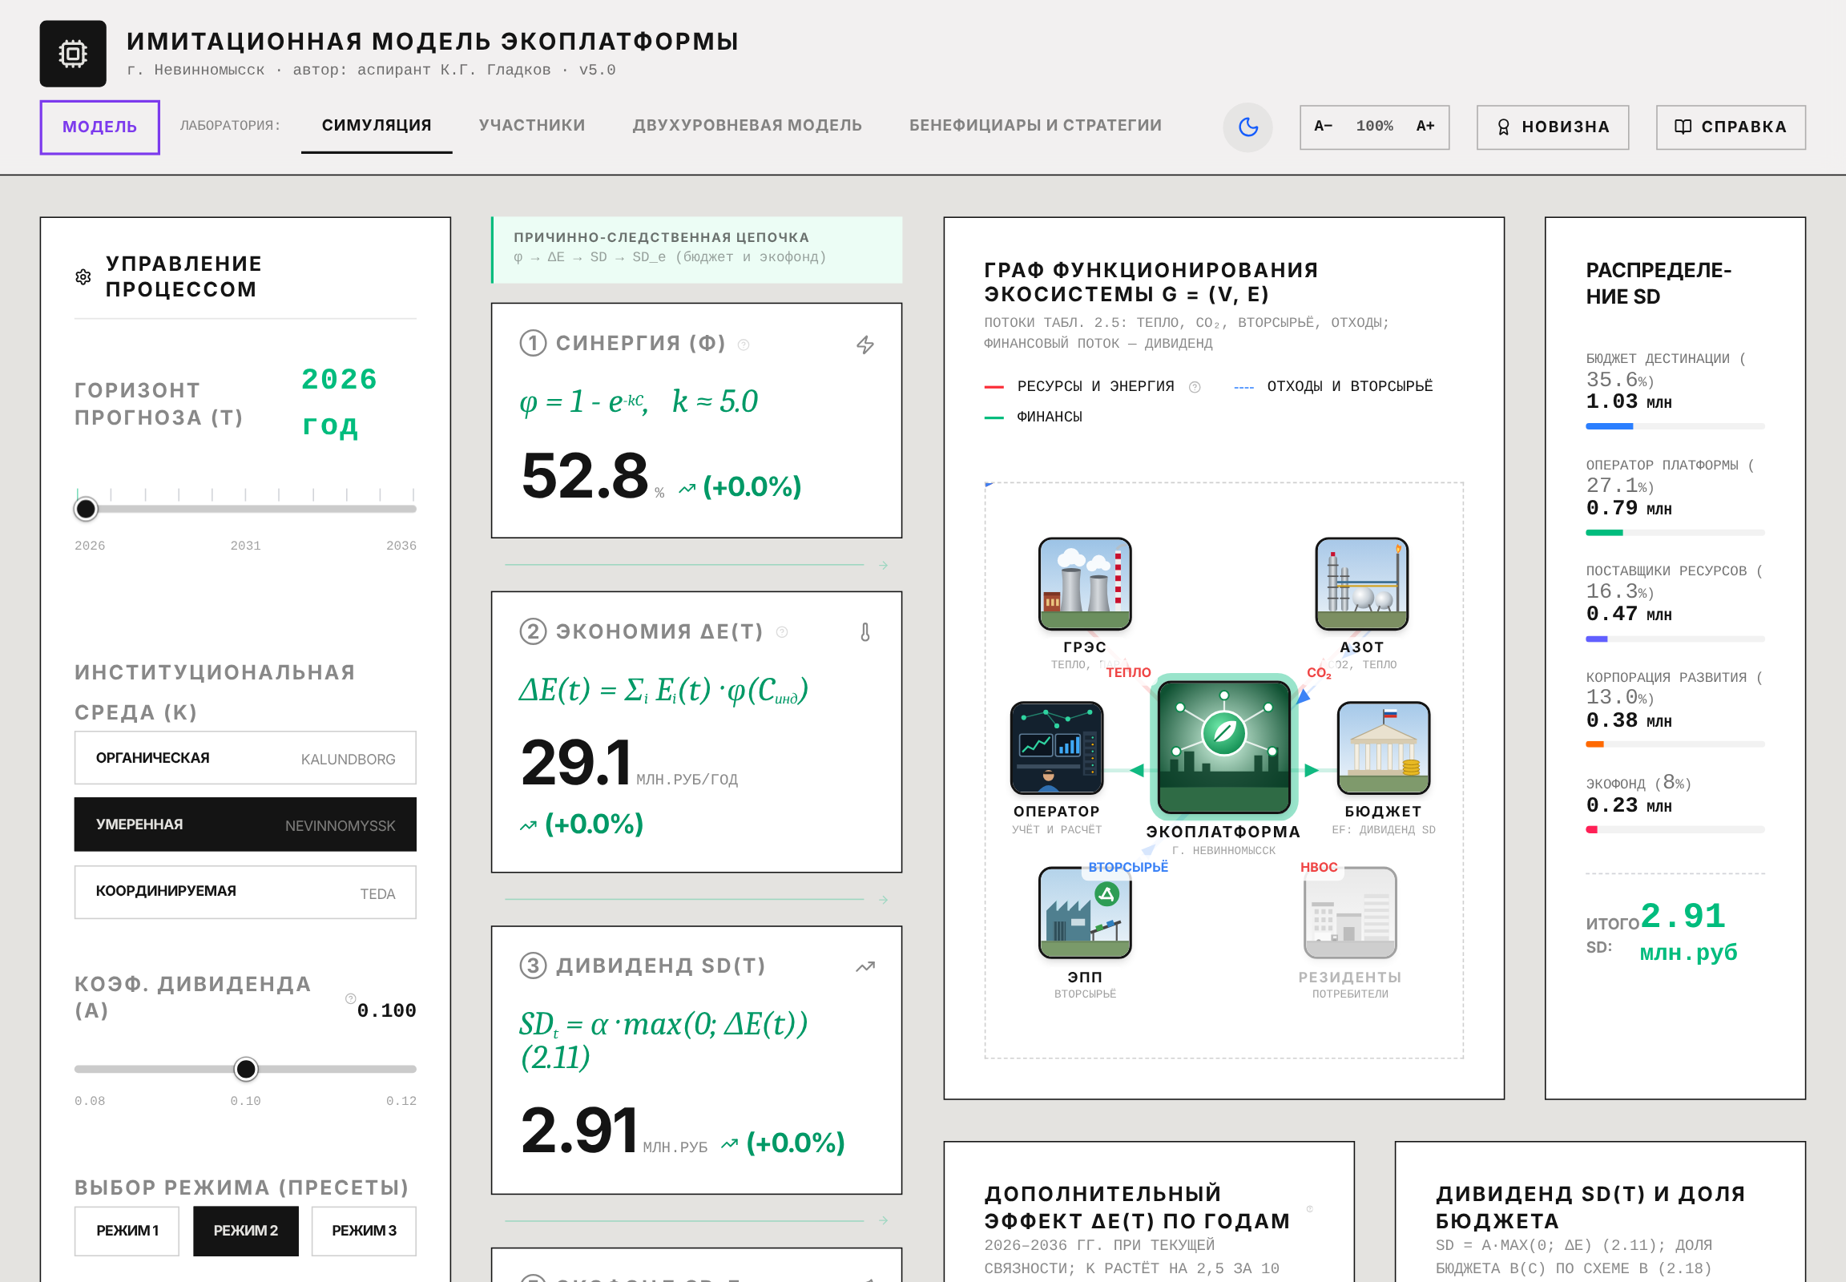
Рисунок 15 – Вкладка «Симуляция»: управление, причинно-следственная цепочка, граф экосистемы и распределение дивиденда
Слева на рисунке 15 — управление: горизонт прогноза с 2026 по 2036 год, институциональная среда (органическая по образцу Калундборга, умеренная, соответствующая Невинномысску, координируемая по образцу TEDA), коэффициент дивиденда α от 0,08 до 0,12 и связность. По центру — причинно-следственная цепочка. Первое звено — коэффициент синергии:
$φ = 1 − e^{−k·C}$ (4)
где φ – коэффициент реализации синергии (доля потенциального эффекта, реализованная сетью); k – параметр институциональной среды (около 5 для умеренной среды); C – индексная связность сети; e – основание натурального логарифма.
Второе звено — дополнительный эффект ΔE(t), третье — симбиотический дивиденд:
${SD}_{t} = α·\max\left(0; ΔE\left(t\right)\right)$ (5)
где SD_{t} – симбиотический дивиденд в году t, млн руб.; α – коэффициент дивиденда (0,08–0,12); ΔE(t) – подтверждённый дополнительный эффект платформы относительно состояния «без платформы», млн руб. в год. Оператор max(0; ·) означает, что при отрицательном эффекте дивиденд не начисляется. В тексте диссертации – формула (2.11).
При базовых значениях 2026 года — умеренная среда, α = 0,10, связность 0,15 — коэффициент синергии равен 52,8 %, эффект 29,1 млн руб. в год, дивиденд 2,91 млн руб. Правее — граф экосистемы: ГРЭС, «Азот», экопромышленный парк, резиденты, оператор и бюджет. Красные линии — ресурсы и энергия, синие пунктирные — отходы и вторсырьё, зелёные — финансы. Крайний столбец — распределение дивиденда: бюджету города 35,6 %, оператору 27,1 %, поставщикам ресурсов 16,3 %, корпорации развития края 13 %, экофонду 8 %.
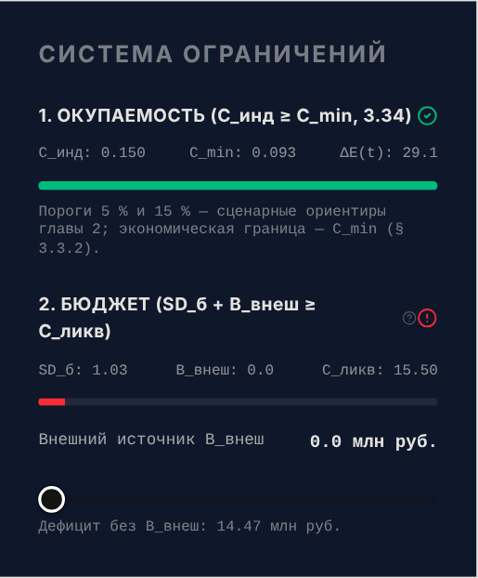
Рисунок 16 – Система ограничений модели при связности 0,15, 2026 г.
Под панелью управления находится система ограничений (рисунок 16). Окупаемость выполнена: связность 0,15 выше порога 0,093. Бюджетное условие не выполнено: без внешнего источника дефицит на ликвидацию ущерба составляет 14,47 млн руб. Ограничение подсвечивается красным, пока внешний источник не задан.
[Экран: вкладка «Двухуровневая модель».]
Вторая вкладка собирает тезисы Н1 и Н2 на одном экране. Здесь можно выбрать один из семи механизмов и одну из пяти моделей поведения резидентов, включая планировщика как эталон.
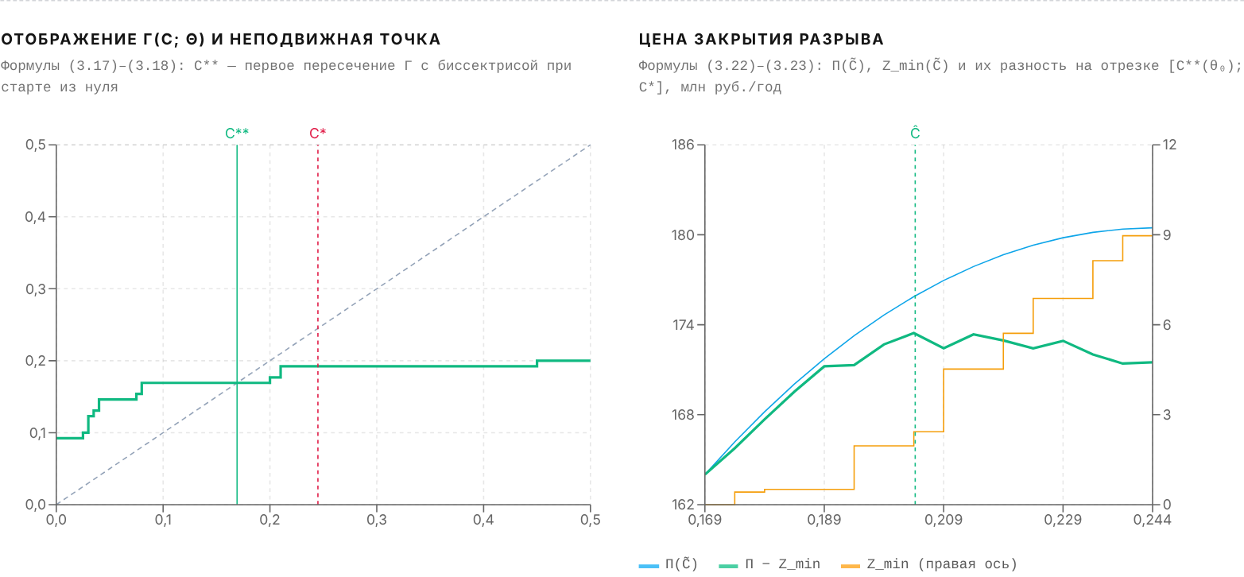
Рисунок 17 – Вкладка «Двухуровневая модель»: отображение Γ и цена закрытия разрыва
Рисунок 17 повторяет уже знакомые графики, но с полным набором ползунков верхнего уровня. Ниже на вкладке приведено участие по типам резидентов: естественные партнёры участвуют все шестеро, партнёры-конкуренты — семеро из десяти, осторожные и безразличные в равновесии не участвуют вовсе. Это объясняет, почему компенсация затрат подключения действует сильнее дивиденда: барьер стоит именно перед осторожными резидентами.
[Экран: вкладка «Бенефициары и стратегии».]
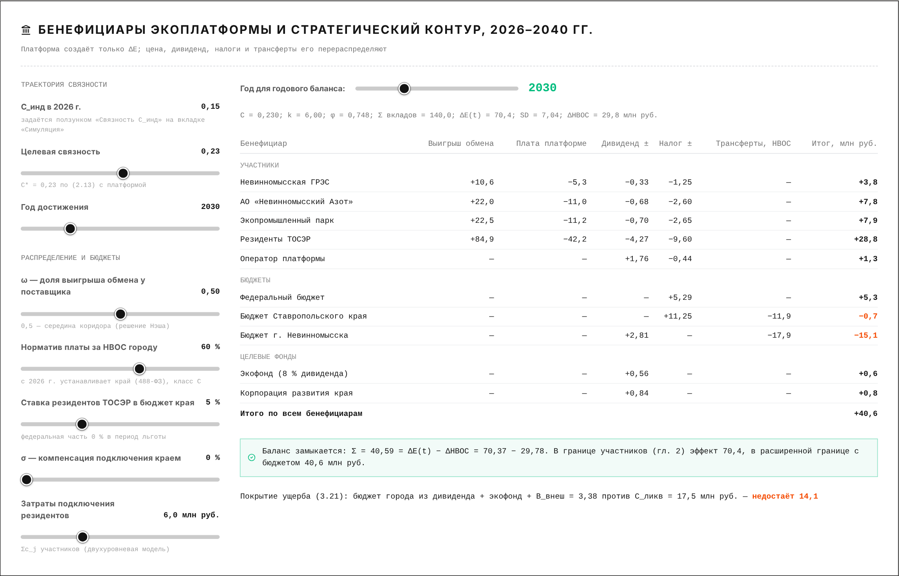
Рисунок 18 – Вкладка «Бенефициары и стратегии»: годовой баланс бенефициаров, 2030 г.
Таблица на рисунке 18 раскладывает эффект по участникам и бюджетам трёх уровней. Платформа создаёт только эффект ΔE, а цена обмена, дивиденд, налоги и трансферты его перераспределяют. Баланс замыкается: сумма итогов всех бенефициаров, 40,6 млн руб., равна эффекту 70,4 млн руб. за вычетом потерь платы за НВОС 29,8 млн руб.
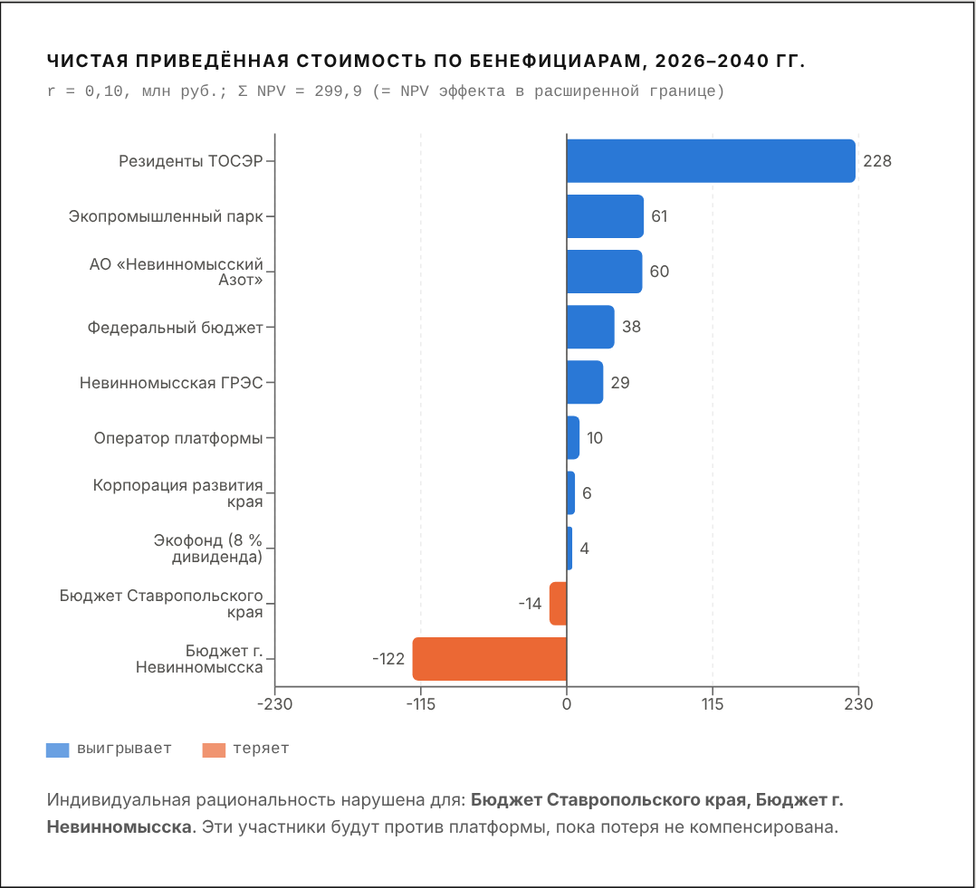
Рисунок 19 – Чистая приведённая стоимость по бенефициарам, 2026–2040 гг.
По рисунку 19 видно, кто выигрывает за весь период: резиденты ТОСЭР получают 228 млн руб. приведённого эффекта, бюджет города теряет 122 млн руб., краевой бюджет — 14 млн руб. Для двух бюджетов нарушена индивидуальная рациональность, и без компенсации они будут против платформы. Годы 2037–2040 выходят за горизонт третьей главы, и на экране это помечено.

9. Режим «Правительство территории»
[Экран: переключатель вверху — «Правительство».]
Переключатель «Правительство» переводит те же расчёты на язык управленческого решения.
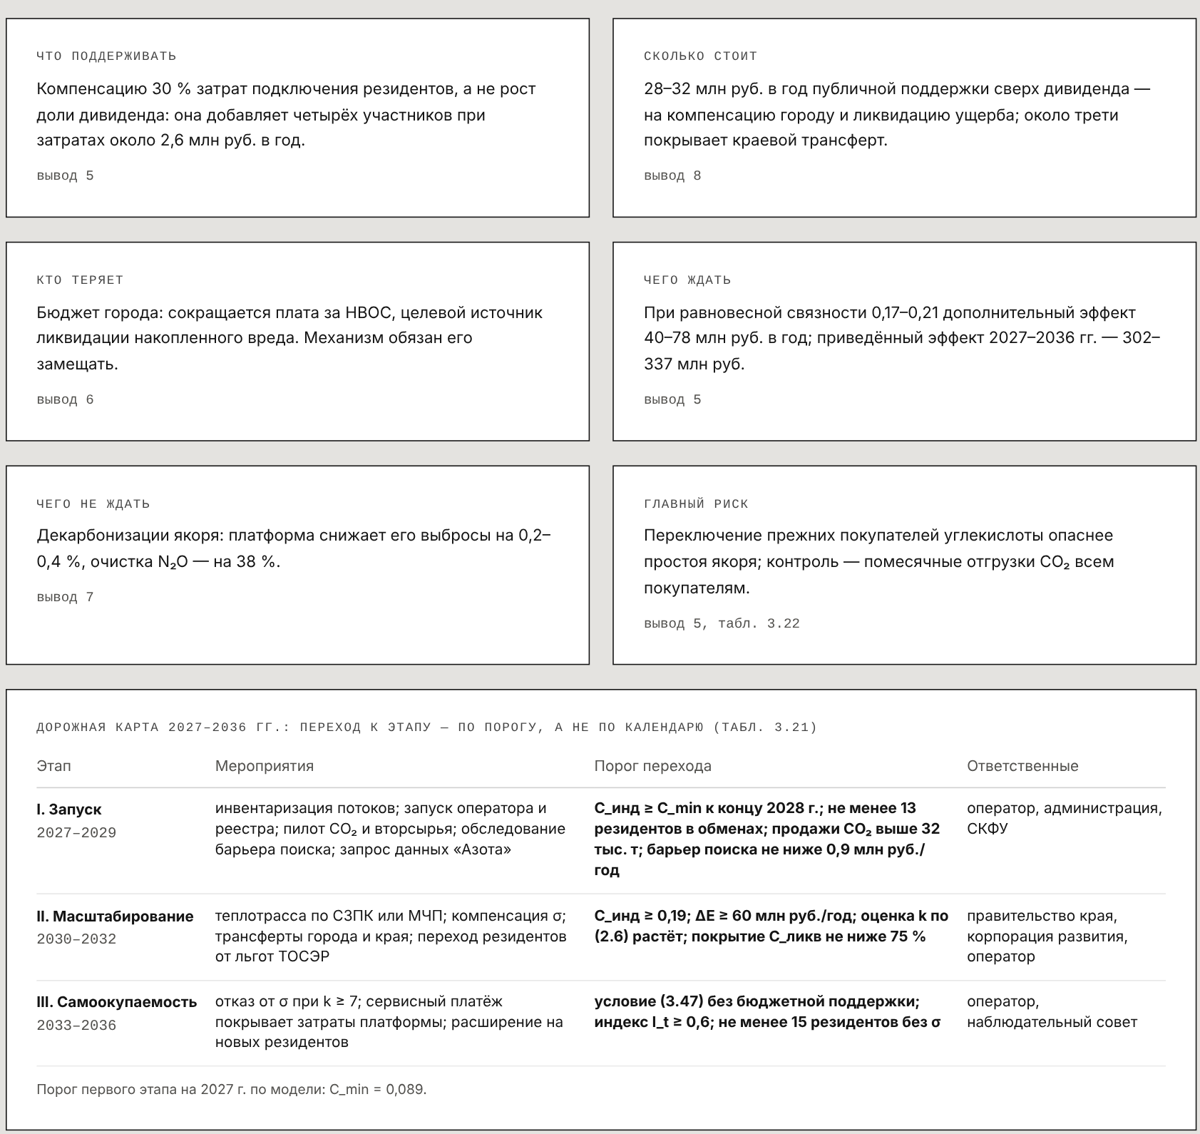
Рисунок 20 – Режим «Правительство территории»: обоснование решения и дорожная карта 2027–2036 гг.
Рисунок 20 отвечает на шесть вопросов, которые задаст администрация. Что поддерживать: компенсацию 30 % затрат подключения, а не рост доли дивиденда. Сколько стоит: 28–32 млн руб. в год публичной поддержки сверх дивиденда, из них около трети покрывает краевой трансферт. Кто теряет: бюджет города. Чего ждать: при равновесной связности 0,17–0,21 дополнительный эффект 40–78 млн руб. в год. Чего не ждать: декарбонизации якоря, поскольку платформа снижает его выбросы на 0,2–0,4 %, а очистка закиси азота — на 38 %. Главный риск — переключение прежних покупателей углекислоты, он опаснее простоя самого якоря.
Дорожная карта внизу экрана построена из трёх этапов: запуск в 2027–2029 годах, масштабирование в 2030–2032 годах и самоокупаемость в 2033–2036 годах. Переход к следующему этапу происходит по достижении порога, а не по календарю. Для первого этапа это связность не ниже C_{min} к концу 2028 года и не менее 13 резидентов в обменах.

10. Заключение
[Экран: вернуться в режим «Учёный совет», открыть «Паспорт модели».]
Завершая, назову то, что модель позволяет утверждать. Она воспроизводит наблюдаемое состояние Невинномысска — одну межзаводскую связь за десять лет — и объясняет его информационным барьером. Для будущего она даёт условный прогноз с интервалами, а не точное предсказание. Для каждого из шести тезисов названо наблюдение, которое его опровергнет. Контрольные числа совпадают с текстом диссертации во всех 26 случаях.
Ограничения модели тоже названы на экране. Популяция резидентов демонстрационная и имеет класс C; её уточнит обследование резидентов ТОСЭР. Параметры якоря перенесены с азотных комплексов-аналогов и будут пересчитаны по статистике АО «Невинномысский Азот». Механизм платформы от этих чисел не зависит: изменятся экологическая часть оценки и риск якоря, а пороги, барьер и сравнение механизмов останутся прежними.
Благодарю за внимание. Готов ответить на вопросы и показать любой расчёт на экране.

Приложение. Вероятные вопросы комиссии и опорные ответы
Ниже собраны вопросы, которые чаще всего возникают к имитационным моделям объекта, ещё не существующего в действительности. Ответы даны тезисно; их стоит проговорить вслух хотя бы один раз до предзащиты.
Вопрос 1. Зачем моделировать платформу, которой нет? Ответ: модель проверяет не работу платформы, а положения диссертации. Её выводы сформулированы как условные («если механизм θ, то…») и сопровождаются опровергающими наблюдениями, поэтому после запуска их можно проверить по показателям таблицы 3.22.
Вопрос 2. Откуда данные по «Азоту», если отчётность предприятия закрыта? Ответ: закрытые параметры перенесены с 19 азотных комплексов-аналогов по открытой отчётности и помечены классом B. В таблице 2 документа о новизне перечислено, какие величины пересчитываются после получения статистики предприятия.
Вопрос 3. Почему симбиотический дивиденд почти не влияет на участие? Ответ: барьер стоит перед «осторожными» резидентами, для которых главная статья — затраты подключения: подготовка и раскрытие сведений о потоках. Дивиденд они получат потом, а затраты несут сразу; компенсация снимает именно эти затраты.
Вопрос 4. Почему целевая связность ниже оптимальной — нет ли противоречия? Ответ: оптимум C* не учитывает стоимость механизма. Последние связи требуют поддержки, которая дороже приносимого эффекта, поэтому максимум общественного выигрыша достигается раньше, при Ĉ = 0,204.
Вопрос 5. Чем различаются 200, 1000 и 25 000 испытаний Монте-Карло? Ответ: 200 — быстрый расчёт в браузере; 1000 — сравнение механизмов в таблице 3.11а; 25 000 (5000 × 5 сценариев) — оценка рисков при фиксированном механизме в параграфе 3.3.4. Это два разных эксперимента.
Вопрос 6. Почему тезисов шесть, а положений пять? Ответ: см. таблицу 2 настоящего путеводителя — метки Н1–Н6 относятся к третьей главе и группируются в положения 3–5.

Самоконтроль текста доклада
Фальсифицируемость. Каждое содержательное утверждение доклада сопровождается наблюдением, которое его опровергло бы: связность без поддержки на уровне оптимума (Н1), отклик участия на дивиденд не ниже отклика на компенсацию (Н2, Н5), критические доли всех поставщиков в пределах 0,45–0,55 (Н3), связность ниже C_{min} через два года (Н4), низкие затраты поиска при отсутствии обменов (ретропрогноз), покрытие ущерба дивидендом без внешнего источника (Н6).
Воспроизводимость. Все числа доклада сверены со снимками экрана версии 5.0 и с самопроверкой 26 из 26; каждое из них комиссия может пересчитать на экране, сдвинув соответствующий ползунок.
Строгость. Интервальные оценки браузера отделены от точечных значений текста, разные эксперименты Монте-Карло не смешиваются, у переносимых параметров назван класс данных.
Объяснительность. Доклад начинается с того, что модель объясняет уже наблюдаемое (одна связь за 2017–2026 годы), и только затем переходит к условному прогнозу; это обратный порядок по сравнению с рекламной презентацией и он важен для экспертов.

